行人路线

**一、乘坐地铁到鲤鱼门地铁站D出口；(扶梯、人行通道均可通行)**

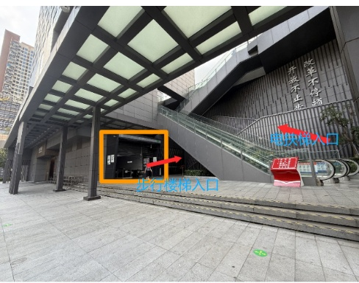

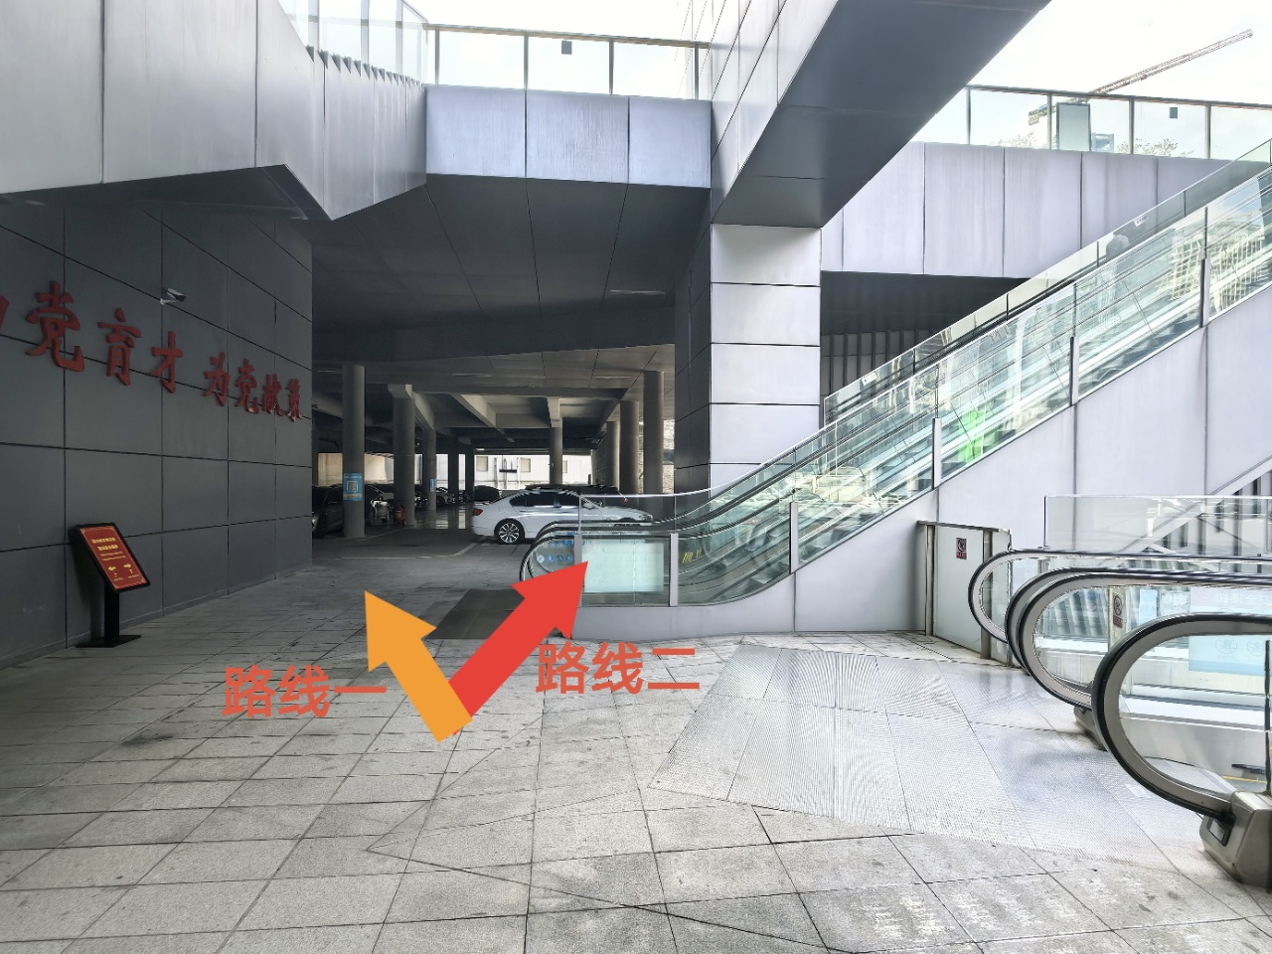

**路线一：**



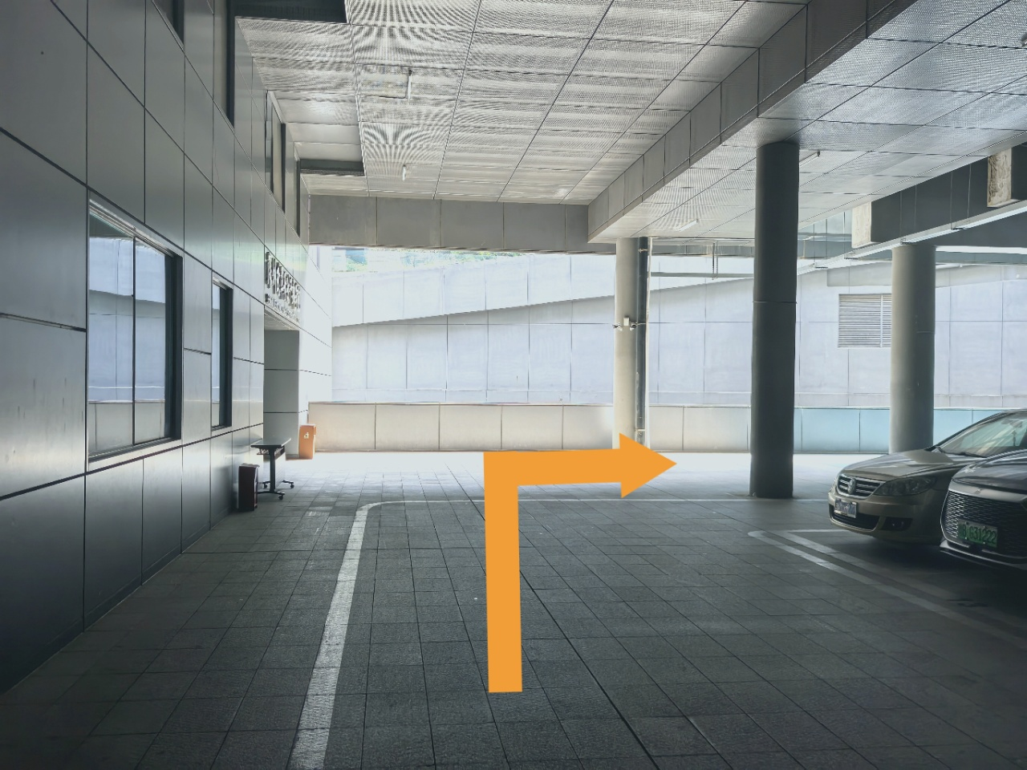

**沿着箭头方向走楼梯后坐直梯**

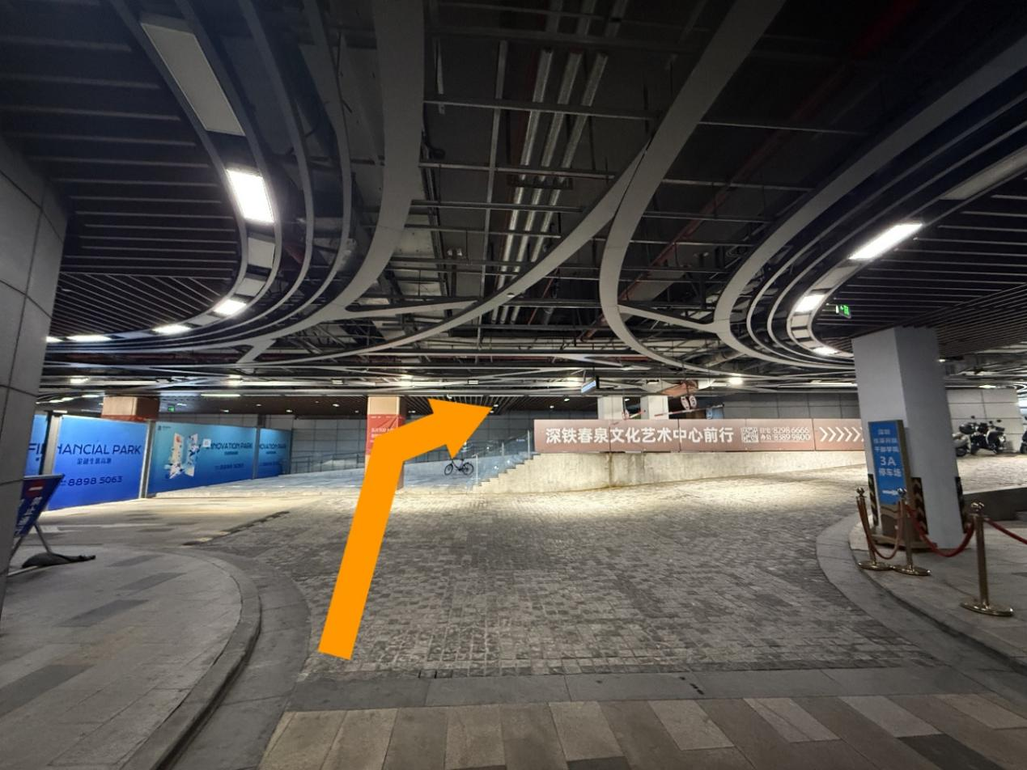

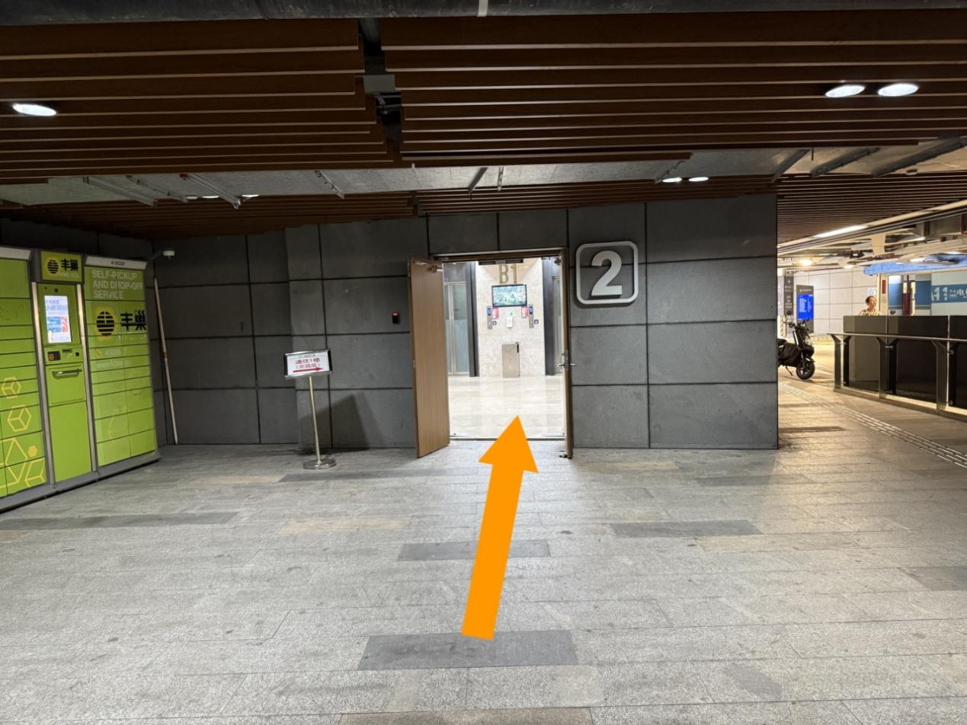

**进入电梯后上一楼出自动门后右转到达一楼办事处大厅**

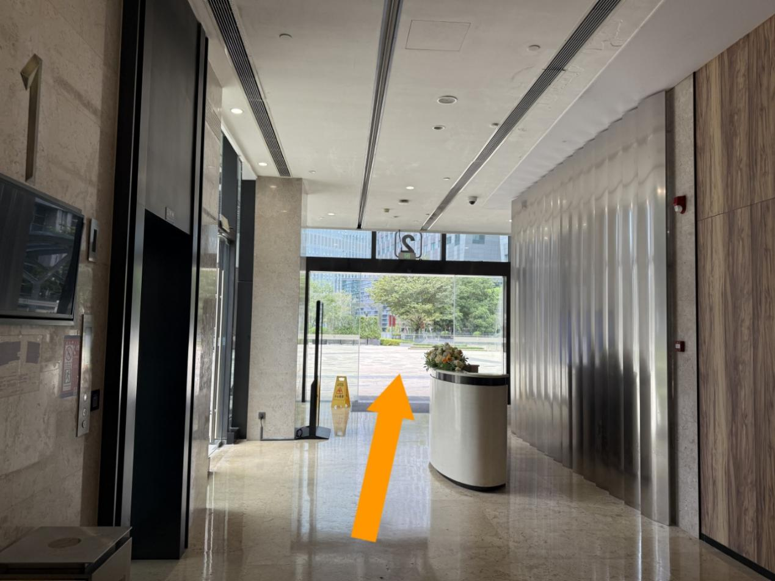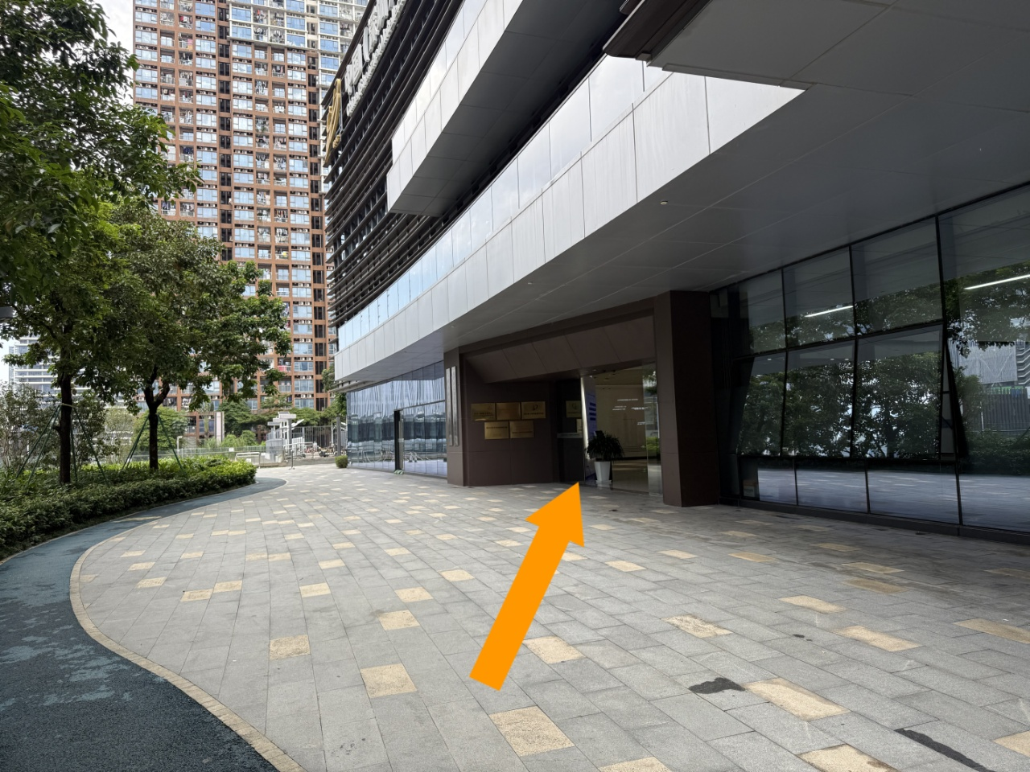

**路线二：**



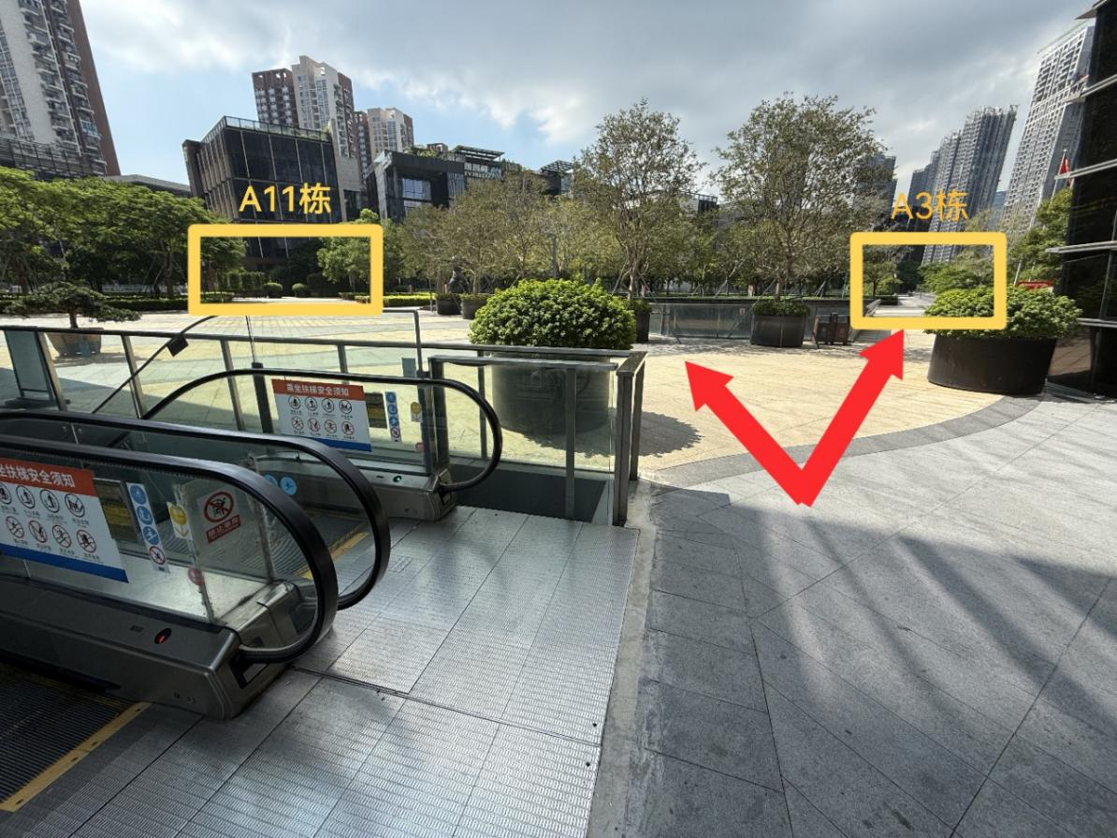

**沿A11栋方向出口会看到宁波银行按照指引到达一楼办事服务大厅**



